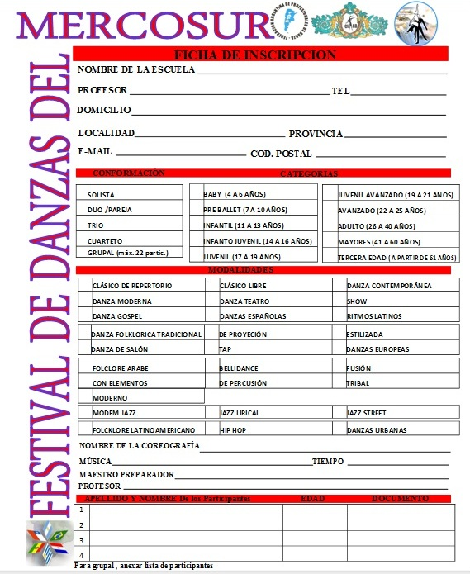**FICHA DE INSCRIÇÃO**

|  |
| --- |
| NOME DA ESCOLA |
| RESPONSÁVEL |
| TEL. |
| ENDEREÇO |
| ESTADO |
| E-MAIL |
| COD. POSTAL |
| CATEGORIAS |
| Solo ( ) - Duo ( ) - Trio ( ) - Quarteto ( ) - Grupo (Max. 22partic.) ( )  Baby (04 a 06 anos) ( ) - Pré-Ballet (07 a 10 anos) ( ) |
|  |
| Infantil ( 11 a 13 anos) ( ) - Infanto Juvenil (14 a 16 anos) ( )  Juvenil (17 a 19 anos) ( ) - Juvenil Avançado (19 a 21 anos) ( )  Avançado (22 a 25 anos) - Adulto (26 a 40 anos) Maiores (41 a 60 anos) ( )  Terceira Idade ( a partir de 61 anos) ( ) |
|  |
| MODALIDADES |
| Clássico de Repertório ( ) - Clássico Livre ( ) - Dança Contemporânea ( )  Dança Moderna ( ) - Dança Teatro ( ) - Show ( ) - Dança Gospel ( )  Danças Espanholas ( ) - Ritmos Latinos ( )  Dança Folclórica ( ) Tradicional ( )  Dança de Salão ( ) - Projeção ( ) - Tap ( ) - Estilizada ( ) - Danças Europeias( ) |
|  |
| Folclore Arabe ( )  Bellidance ( ) - Fusion ( ) - Com Elementos ( ) - De Percussão ( ) - Tribal( ) |
|  |
| Moderno ( ) - Modern Jazz ( ) - Jazz Lirical ( ) - Street Jazz ( ) -  Folclore Latino Americano ( ) - Danças Urbanas ( ) |
|  |
| Coreografia |
| Música Tempo Coreógrafo |
| Responsável |

|  |  |  |
| --- | --- | --- |
| PARTICIPANTE | DATA NASC. | FUNÇÃO |
|  |  |  |
|  |  |  |
|  |  |  |
|  |  |  |
|  |  |  |
|  |  |  |
|  |  |  |
|  |  |  |
|  |  |  |
|  |  |  |
|  |  |  |
|  |  |  |
|  |  |  |
|  |  |  |
|  |  |  |
|  |  |  |
|  |  |  |
|  |  |  |
|  |  |  |
|  |  |  |
|  |  |  |
|  |  |  |

__________________________________________________

***Assinatura Responsável***